2022年浙江省湖州市中考数学真题
一、选择题
1. ﹣5的相反数是（ ）
A. 5 B. ﹣5 C. D.
2. 2022年3月23日下午，“天宫课堂”第2课在中国空间站开讲，神舟十三号乘组三位航天员翟志刚、王亚平、叶光富进行授课，某平台进行全程直播．某一时刻观看人数达到3790000人．用科学记数法表示3790000，正确的是（ ）
A. B. C. D.
3. 如图是由四个相同的小正方体组成的几何体，它的主视图是（ ）
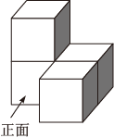
A. 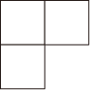 B. 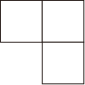 C. 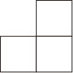 D. 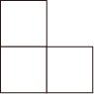
4. 统计一名射击运动员在某次训练中10次射击的中靶环数，获得如下数据：7，8，10，9，9，8，10，9，9，10．这组数据的众数是（ ）
A. 7 B. 8 C. 9 D. 10
5. 下列各式的运算，结果正确的是（ ）
A. B. C. D.
6. 如图，将△ABC沿BC方向平移1cm得到对应的△A′B′C′．若B′C=2cm，则BC′的长是（ ）
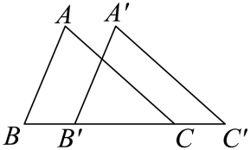
A 2cm B. 3cm C. 4cm D. 5cm
7. 把抛物线y=x²向上平移3个单位，平移后抛物线的表达式是( )
A. y=-3 B. y=+3 C. y= D. y=
8. 如图，已知在锐角△ABC中，AB＝AC，AD是△ABC的角平分线，E是AD上一点，连结EB，EC．若∠EBC＝45°，BC＝6，则△EBC的面积是（ ）
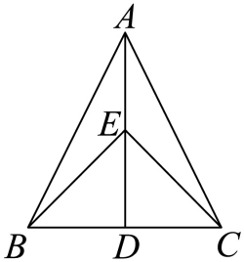
A. 12 B. 9 C. 6 D.
9. 如图，已知BD是矩形ABCD的对角线，AB＝6，BC＝8，点E，F分别在边AD，BC上，连结BE，DF．将△ABE沿BE翻折，将△DCF沿DF翻折，若翻折后，点A，C分别落在对角线BD上的点G，H处，连结GF．则下列结论不正确的是（ ）
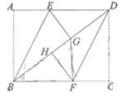
A BD＝10 B. HG＝2 C. D. GF⊥BC
10. 在每个小正方形的边长为1的网格图形中，每个小正方形的顶点称为格点．如图，在6×6的正方形网格图形ABCD中，M，N分别是AB，BC上的格点，BM＝4，BN＝2．若点P是这个网格图形中的格点，连接PM，PN，则所有满足∠MPN＝45°的△PMN中，边PM的长的最大值是（ ）
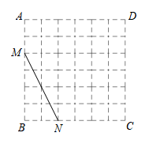
A. B. 6 C. D.
二、填空题
11. 当a＝1时，分式的值是______．
12. “如果，那么”的逆命题是___________．
13. 如图，已知在△ABC中，D，E分别是AB，AC上的点，，．若DE＝2，则BC的长是______．
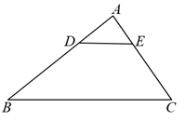
14. 一个不透明的箱子里放着分别标有数字1，2，3，4，5，6的六个球，它们除了数字外其余都相同．从这个箱子里随机摸出一个球，摸出的球上所标数字大于4的概率是______．
15. 如图，已知AB是⊙O的弦，∠AOB＝120°，OC⊥AB，垂足为C，OC的延长线交⊙O于点D．若∠APD是所对的圆周角，则∠APD的度数是______．
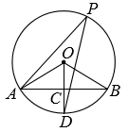
16. 如图，已知在平面直角坐标系xOy中，点A在x轴的负半轴上，点B在y轴的负半轴上，，以AB为边向上作正方形ABCD．若图像经过点C的反比例函数的解析式是，则图像经过点D的反比例函数的解析式是______．
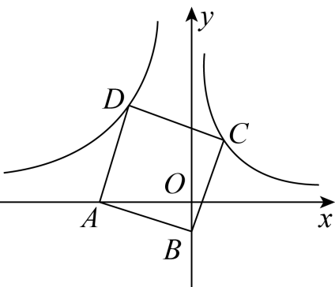
三、解答题
17. 计算：．
18. 如图，已知在Rt△ABC中，∠C＝Rt∠，AB＝5，BC＝3．求AC的长和sinA的值．
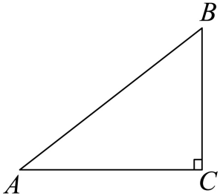
19. 解一元一次不等式组
20. 为落实“双减”政策，切实减轻学生学业负担，丰富学生课余生活，某校积极开展“五育并举”课外兴趣小组活动，计划成立“爱心传递”、“音乐舞蹈”、“体育运动”、“美工制作”和“劳动体验”五个兴趣小组，要求每位学生都只选其中一个小组．为此，随机抽查了本校各年级部分学生选择兴趣小组的意向，并将抽查结果绘制成如下统计图（不完整）．
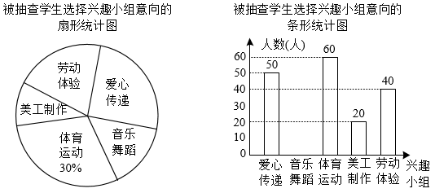
根据统计图中的信息，解答下列问题：
（1）求本次被抽查学生的总人数和扇形统计图中表示“美工制作”的扇形的圆心角度数；
（2）将条形统计图补充完整；（温馨提示：请画在答题卷相对应的图上）
（3）该校共有1600名学生，根据抽查结果，试估计全校选择“爱心传递”兴趣小组的学生人数．
21. 如图，已知在Rt△ABC中，，D是AB边上一点，以BD为直径的半圆O与边AC相切，切点为E，过点O作，垂足为F．
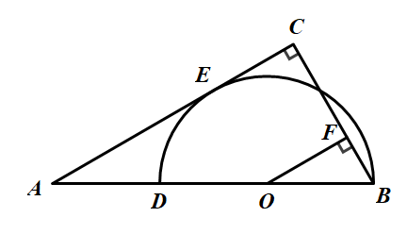
（1）求证：；
（2）若，，求AD的长．
22. 某校组织学生从学校出发，乘坐大巴前往基地进行研学活动．大巴出发1小时后，学校因事派人乘坐轿车沿相同路线追赶．已知大巴行驶的速度是40千米/小时，轿车行驶的速度是60千米/小时．
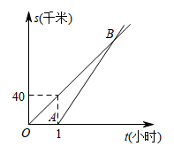
（1）求轿车出发后多少小时追上大巴？此时，两车与学校相距多少千米？
（2）如图，图中OB，AB分别表示大巴、轿车离开学校的路程s（千米）与大巴行驶的时间t（小时）的函数关系的图象．试求点B的坐标和AB所在直线的解析式；
（3）假设大巴出发a小时后轿车出发追赶，轿车行驶了1.5小时追上大巴，求a值．
23. 如图1，已知在平面直角坐标系xOy中，四边形OABC是边长为3的正方形，其中顶点A，C分别在x轴的正半轴和y轴的正半轴上，抛物线经过A，C两点，与x轴交于另一个点D．
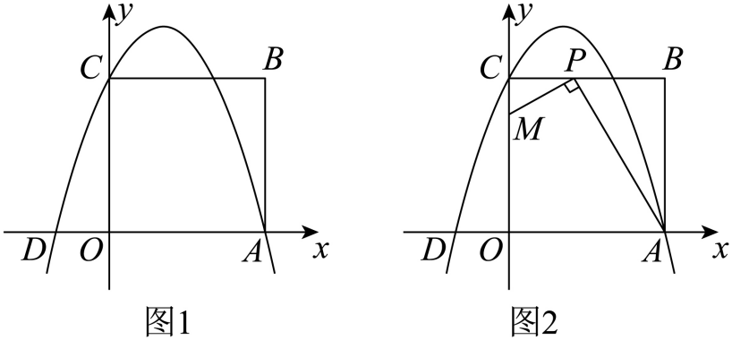
（1）①求点A，B，C的坐标；
②求b，c值．
（2）若点P是边BC上的一个动点，连结AP，过点P作PM⊥AP，交y轴于点M（如图2所示）．当点P在BC上运动时，点M也随之运动．设BP＝m，CM＝n，试用含m的代数式表示n，并求出n的最大值．
24. 已知在Rt△ABC中，∠ACB＝90°，a，b分别表示∠A，∠B的对边，．记△ABC的面积为S．
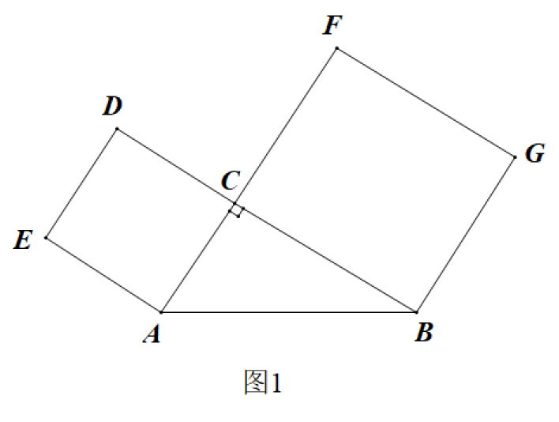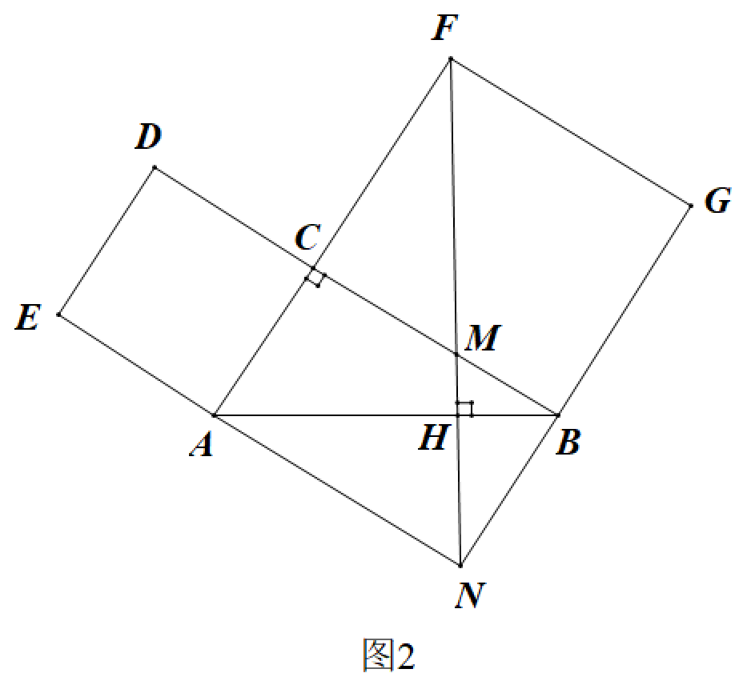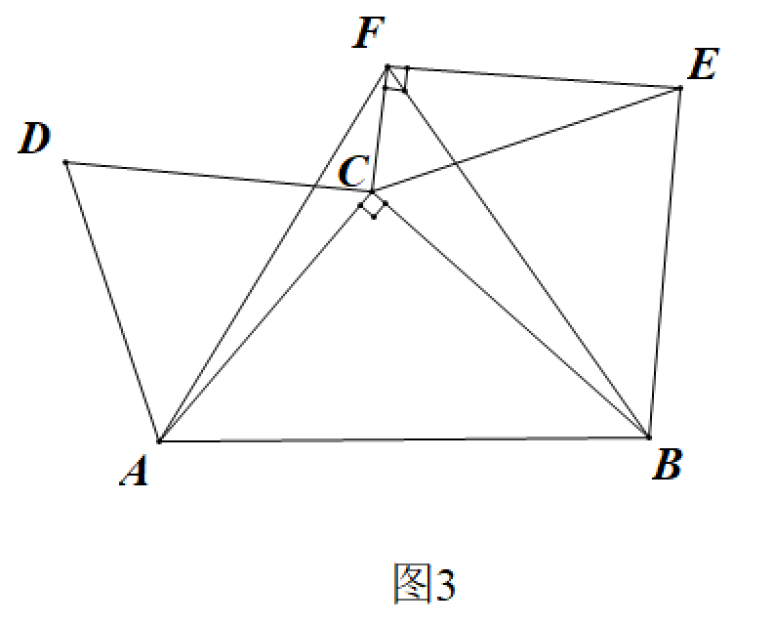
（1）如图1，分别以AC，CB为边向形外作正方形ACDE和正方形BGFC．记正方形ACDE的面积为，正方形BGFC的面积为．
①若，，求S值；
②延长EA交GB的延长线于点N，连结FN，交BC于点M，交AB于点H．若FH⊥AB（如图2所示），求证：．
（2）如图3，分别以AC，CB为边向形外作等边三角形ACD和等边三角形CBE，记等边三角形ACD的面积为，等边三角形CBE的面积为．以AB为边向上作等边三角形ABF（点C在△ABF内），连结EF，CF．若EF⊥CF，试探索与S之间的等量关系，并说明理由．

